# 基础知识

## 遍历列表：v-for

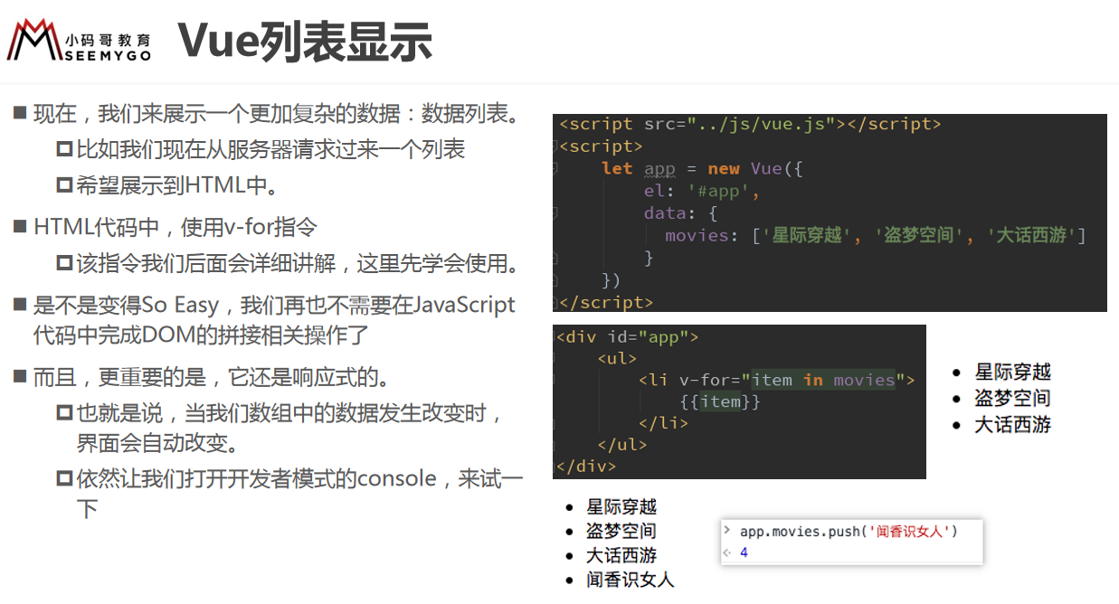

## Vue中的MVVM

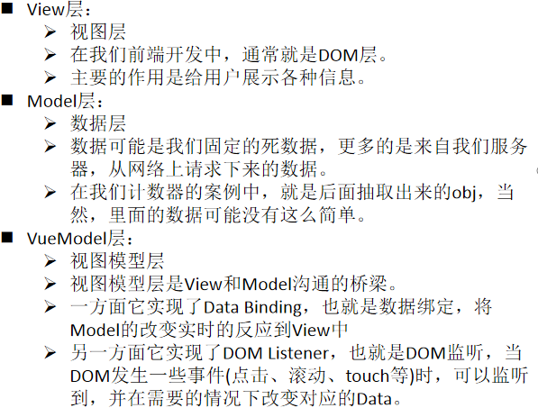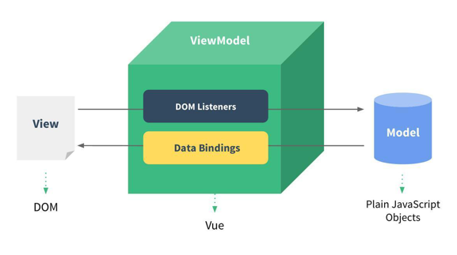

## 创建Vue实例传入的options

这个options中可以包含哪些选项呢？

详细解析： <https://cn.vuejs.org/v2/api/#%E9%80%89%E9%A1%B9-%E6%95%B0%E6%8D%AE>

